**Implementación de un Servidor NTP Empresarial**

# Fase 1: Instalación y sincronización externa

Instalamos el paquete NTP en el servidor:

sudo apt update

sudo apt install ntp -y

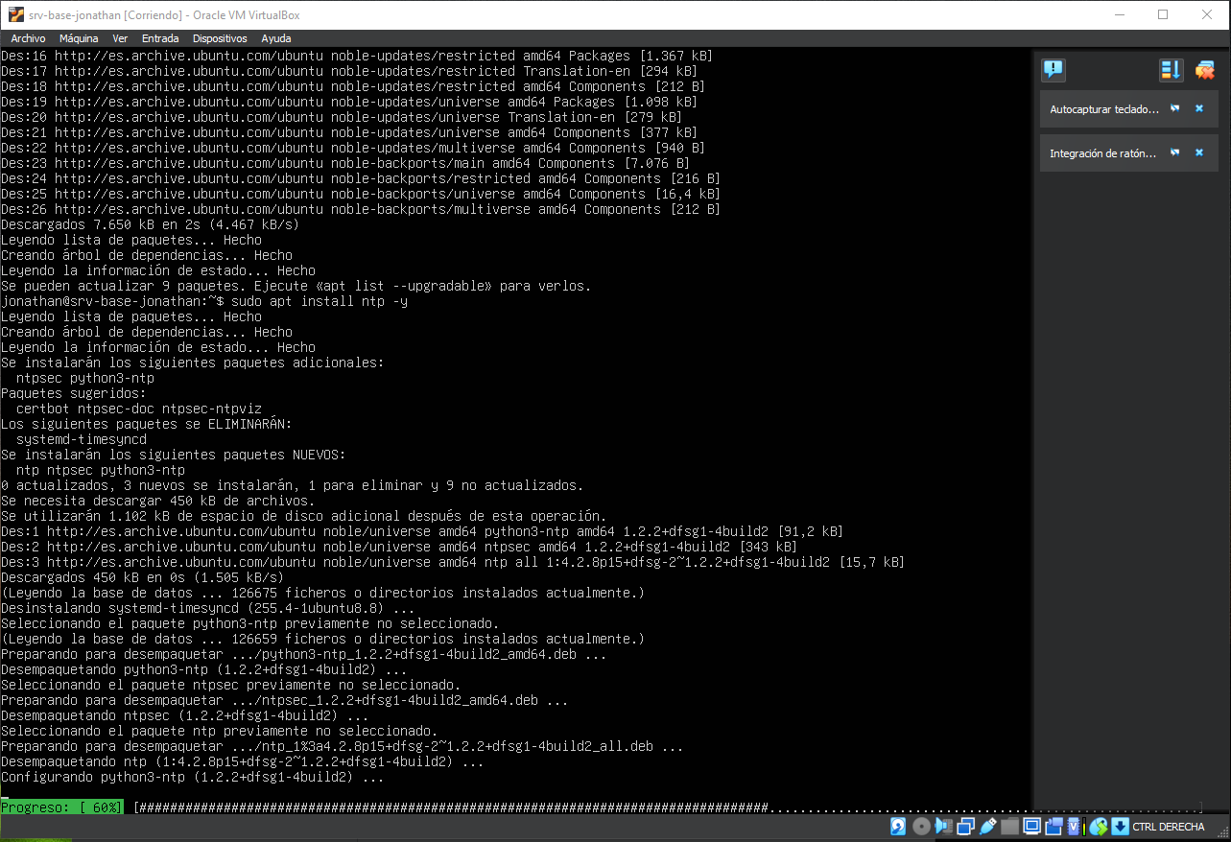

Configuramos el archivo /etc/ntpsec/ntp.conf con el servidor publico:

sudo nano /etc/ntpsec/ntp.conf

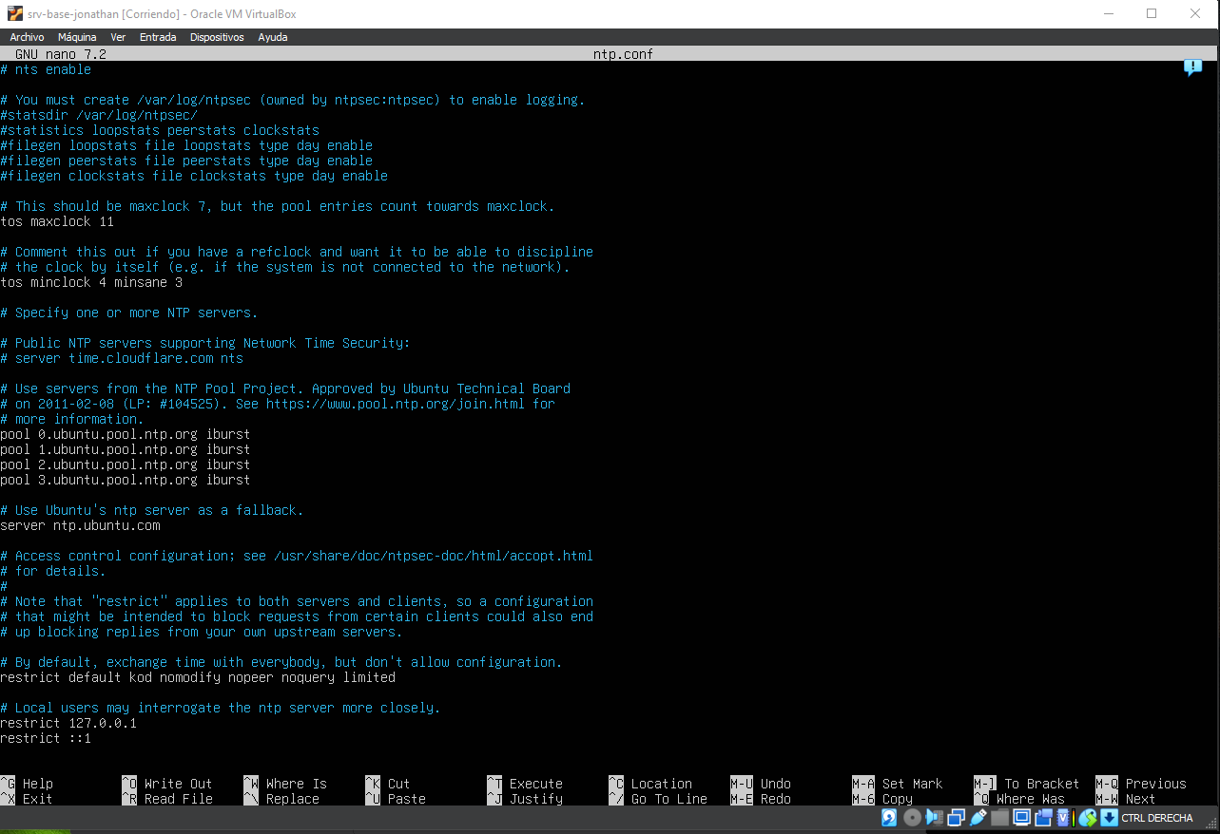

Podemos verificar la sincronización para ver que todo funciona correctamente:

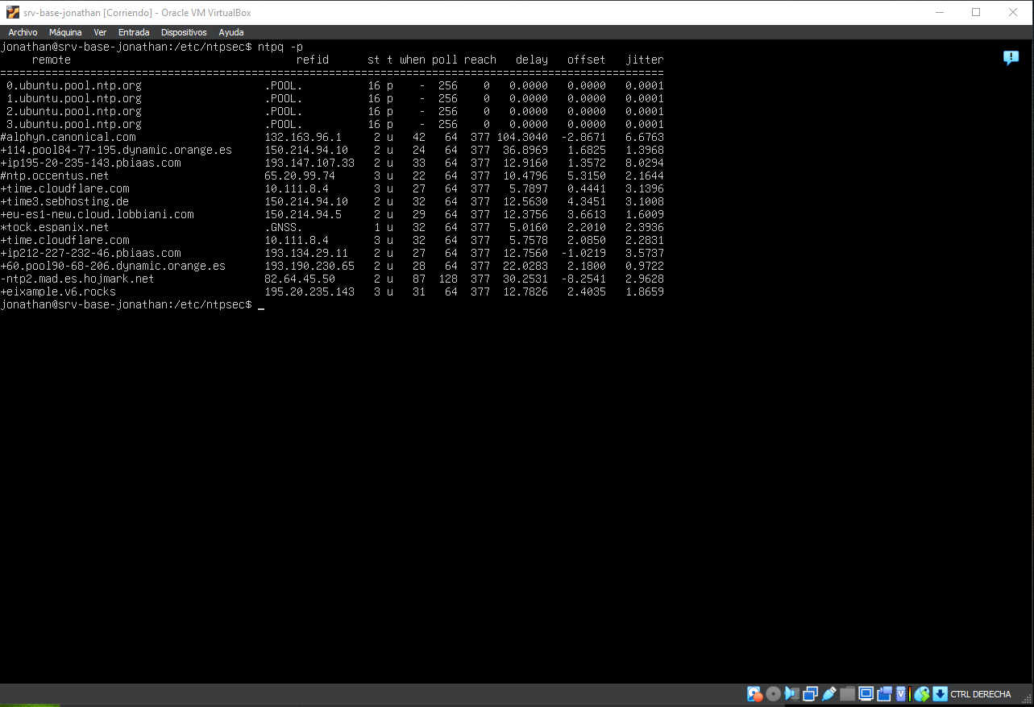

Estableceremos la zona horario correcta (Europe/Madrid):

timedatactl list-timezones

sudo timedatectl set-timezone Europe/Madrid

Timedatectl

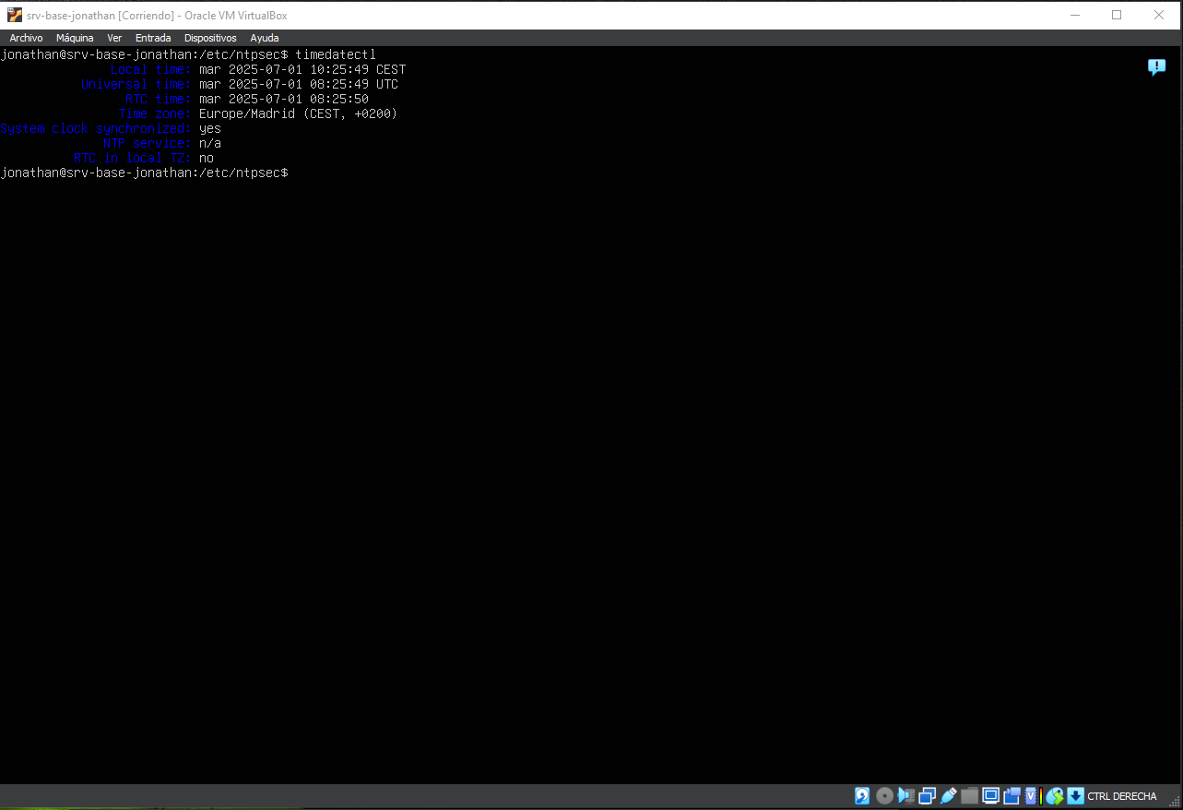

# Fase 2: Configuración como servidor NTP interno

Volvemos a configurar el archivo ntp.conf para restringir el acceso y permitir solo a la red interna:

sudo nano /etc/ntpsec/ntp.conf

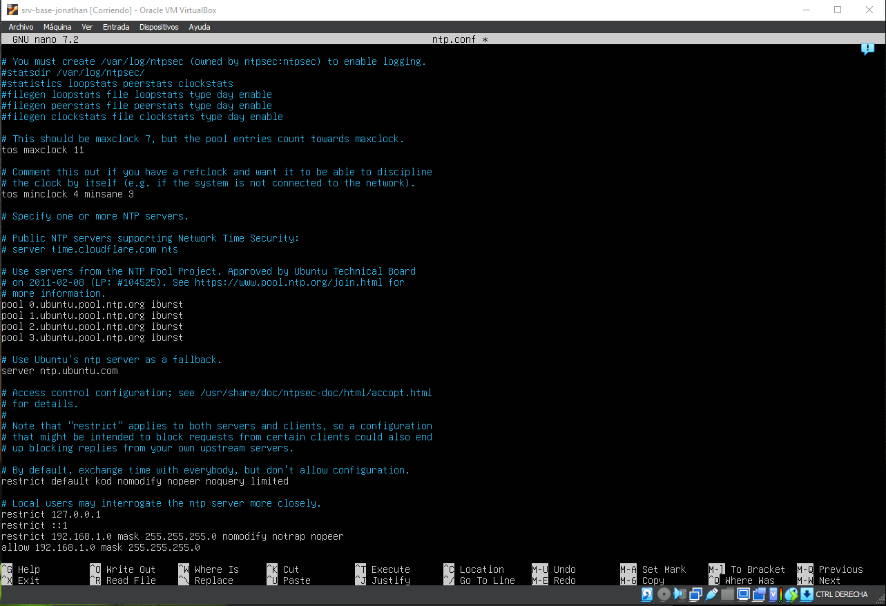

Probamos la sincronizacion desde un cliente en este caso desde un cliente de windows:

w32tm /config /manualpeerlist:"192.168.1.101" /syncfromflags:manual /update

w32tm /resync

w32tm /query /status

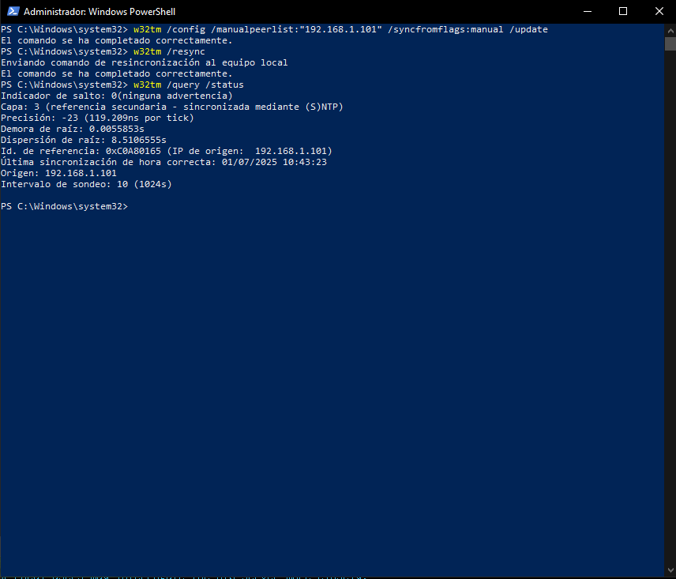

# Fase 3: Integración con clientes y servicios

Desde una maquina linux configuramos el cliente para apuntar unicamente al servidor interno:

sudo nano /etc/ntp.conf

# Servidor NTP interno

server 192.168.1.101 iburst

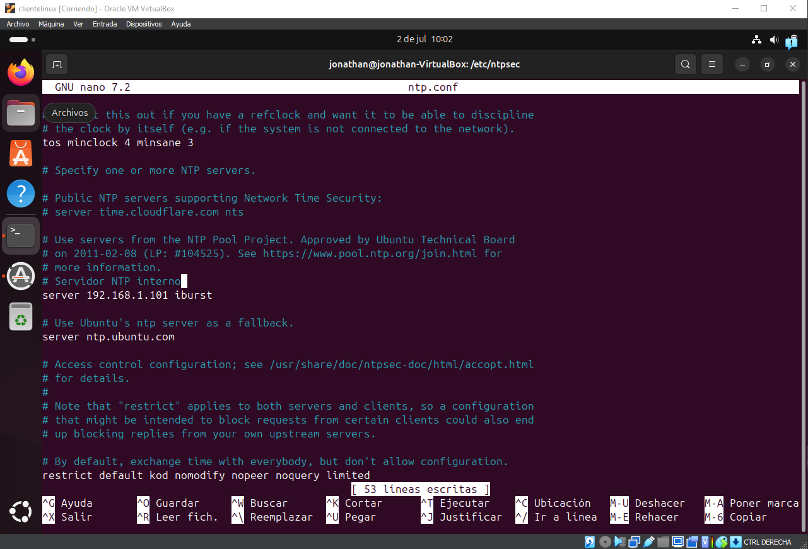

Comprobamos la sincronización con el servidor interno:

ntpq -p

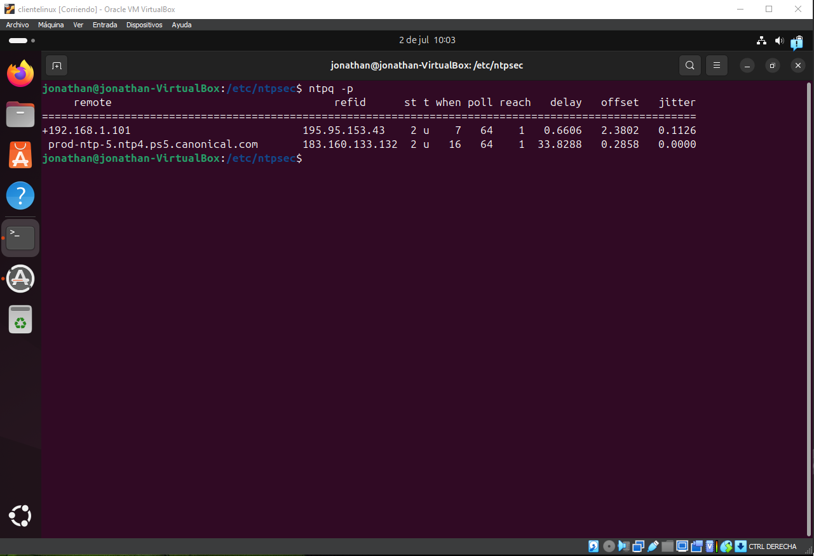

Hacemos una comprobación de hora entre cliente servidor para que no haya ausencia de desfase:

date

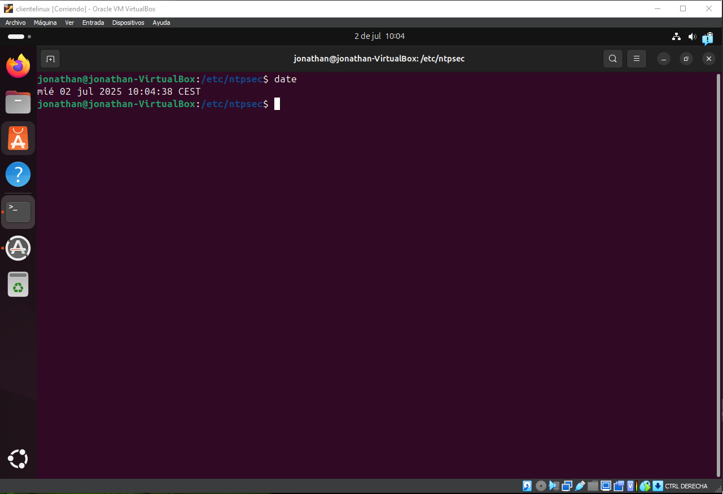

Revisión de logs:

sudo journalctl -u ntpsec

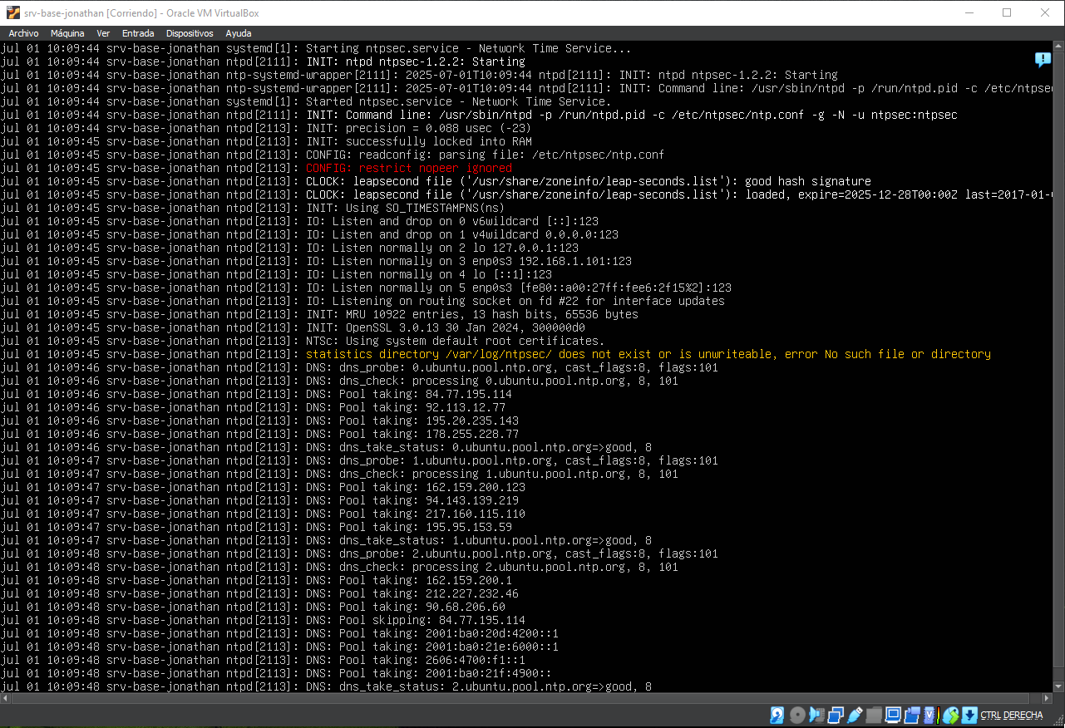

# Fase 4: Seguridad, firewall y control de acceso

Configuración de las restricciones /etc/ntpsec/ntp.conf para limitar el acceso a la red interna:

sudo nano /etc/ntpsec/ntp.conf

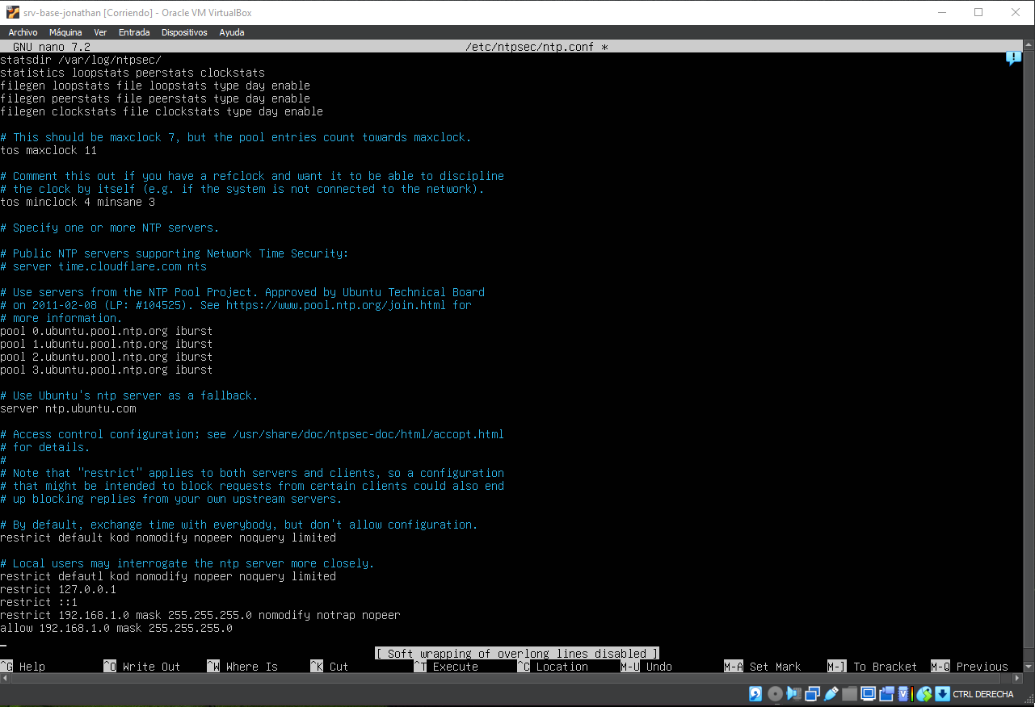

Configuramos el firewall (ufw) para permitir solo trafico UDP en el puerto 123 desde la red interna:

sudo ufw allow from 192.168.1.0/24 to any port 123 proto udp

sudo ufw reload

sudo ufw status

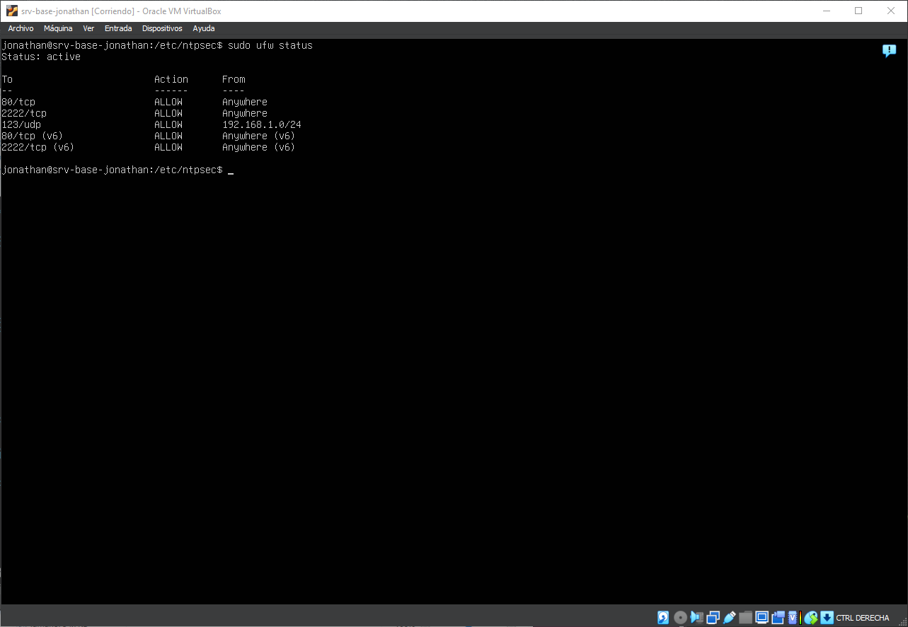

Verificamos y monitoreamos los logs para solicitudes de sincronizacion:

sudo journalctl -u ntpsec -f

